Отчёт
МБУК «СКЦ МО «Тихоновка»
о проделанной работе за март 2021 года

3 и 10 марта 2021 г. Провели викторину "Я люблю мультфильмы". Участники 4 "В" класс, 8 б класса (Лац Софья, Пляскина Вика, Алексеев Стас, Джура Коля, Матвиенко Коля), участники хореографического коллектива "Новое поколение". Ребята правильно отгадали по мелодии 15 мультфильмов и получили домашнее задание (раскраски с изображением героев мультфильмов) для выставки.
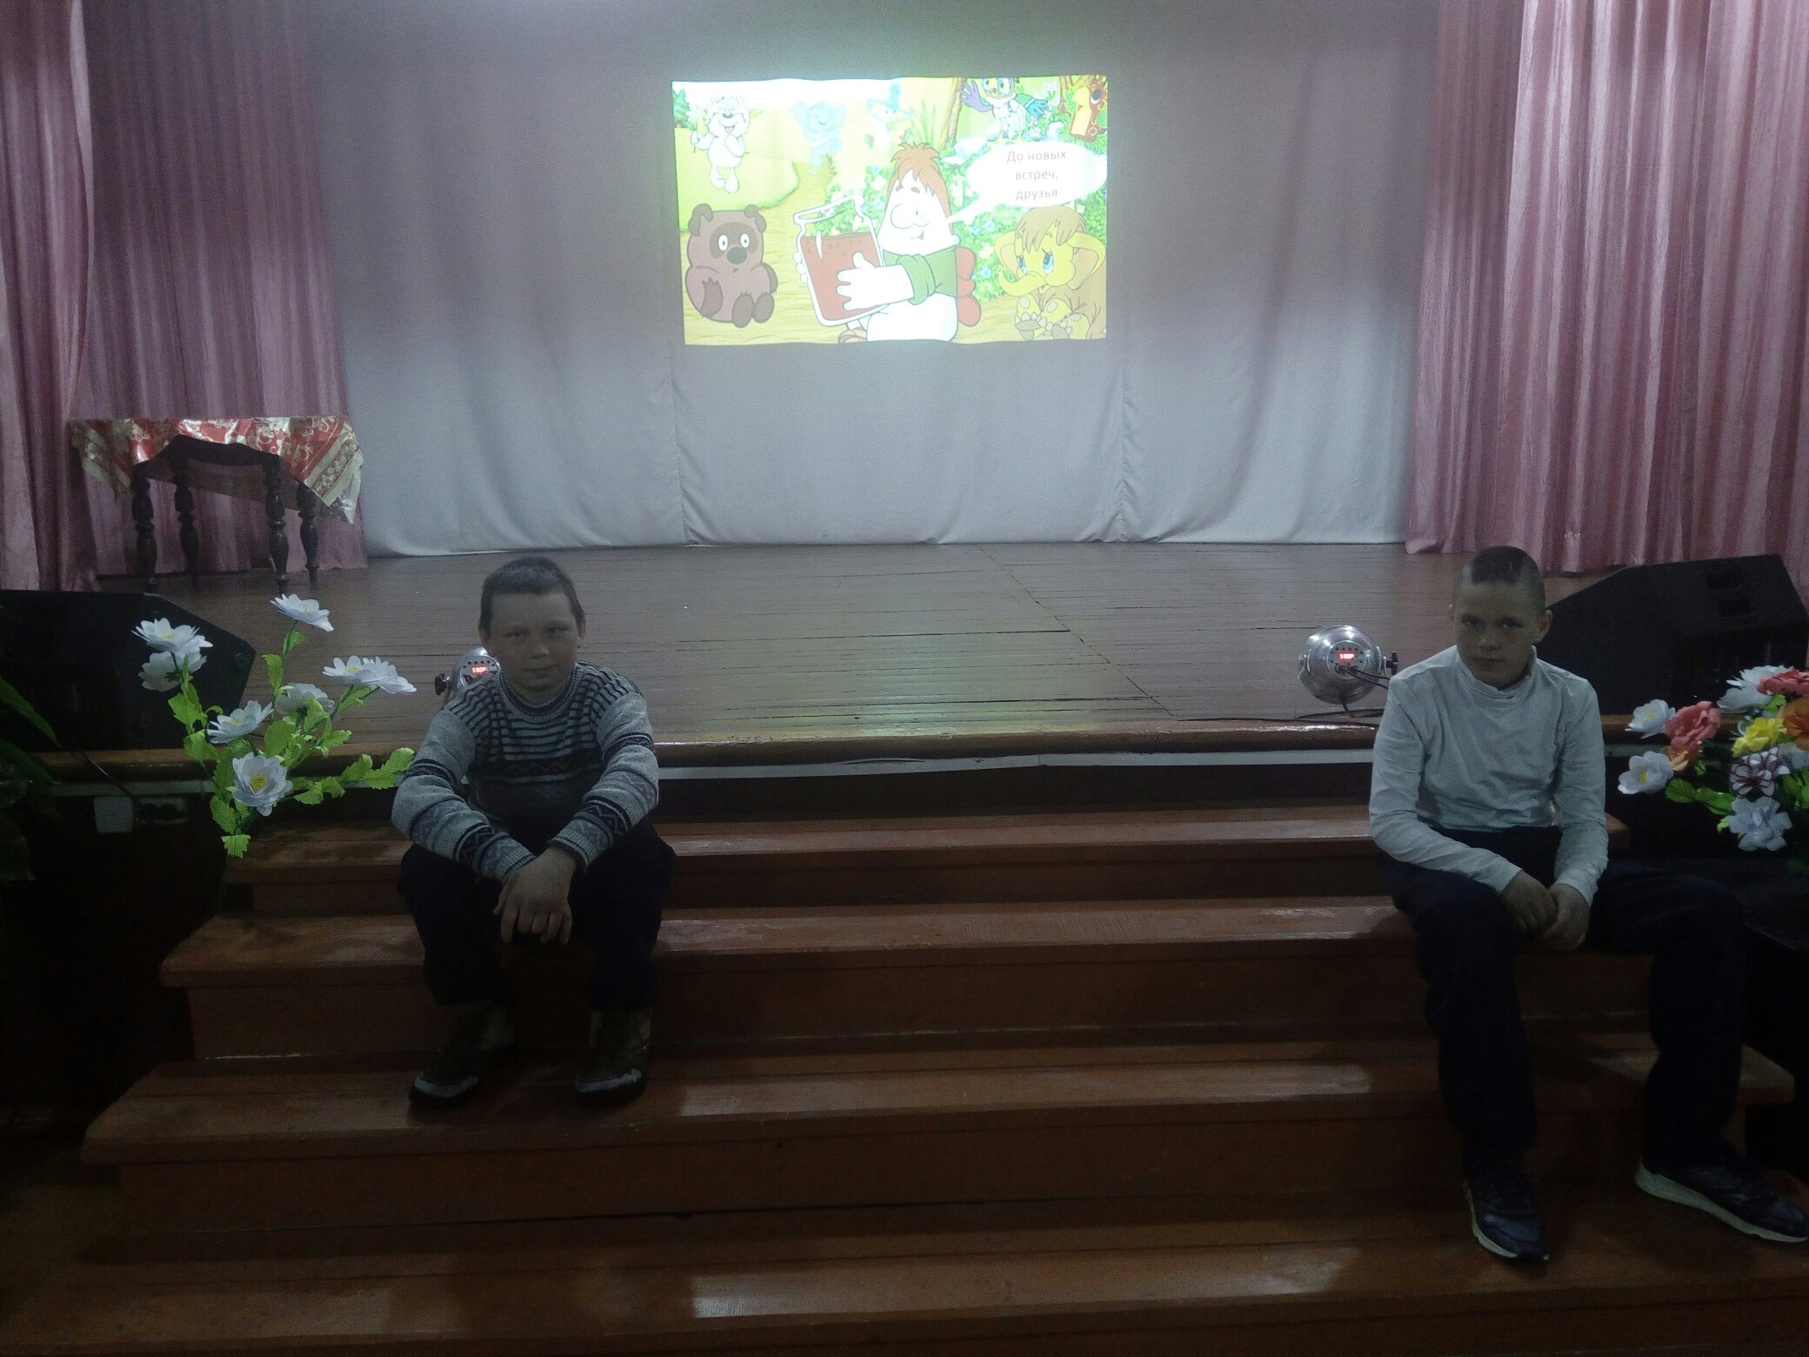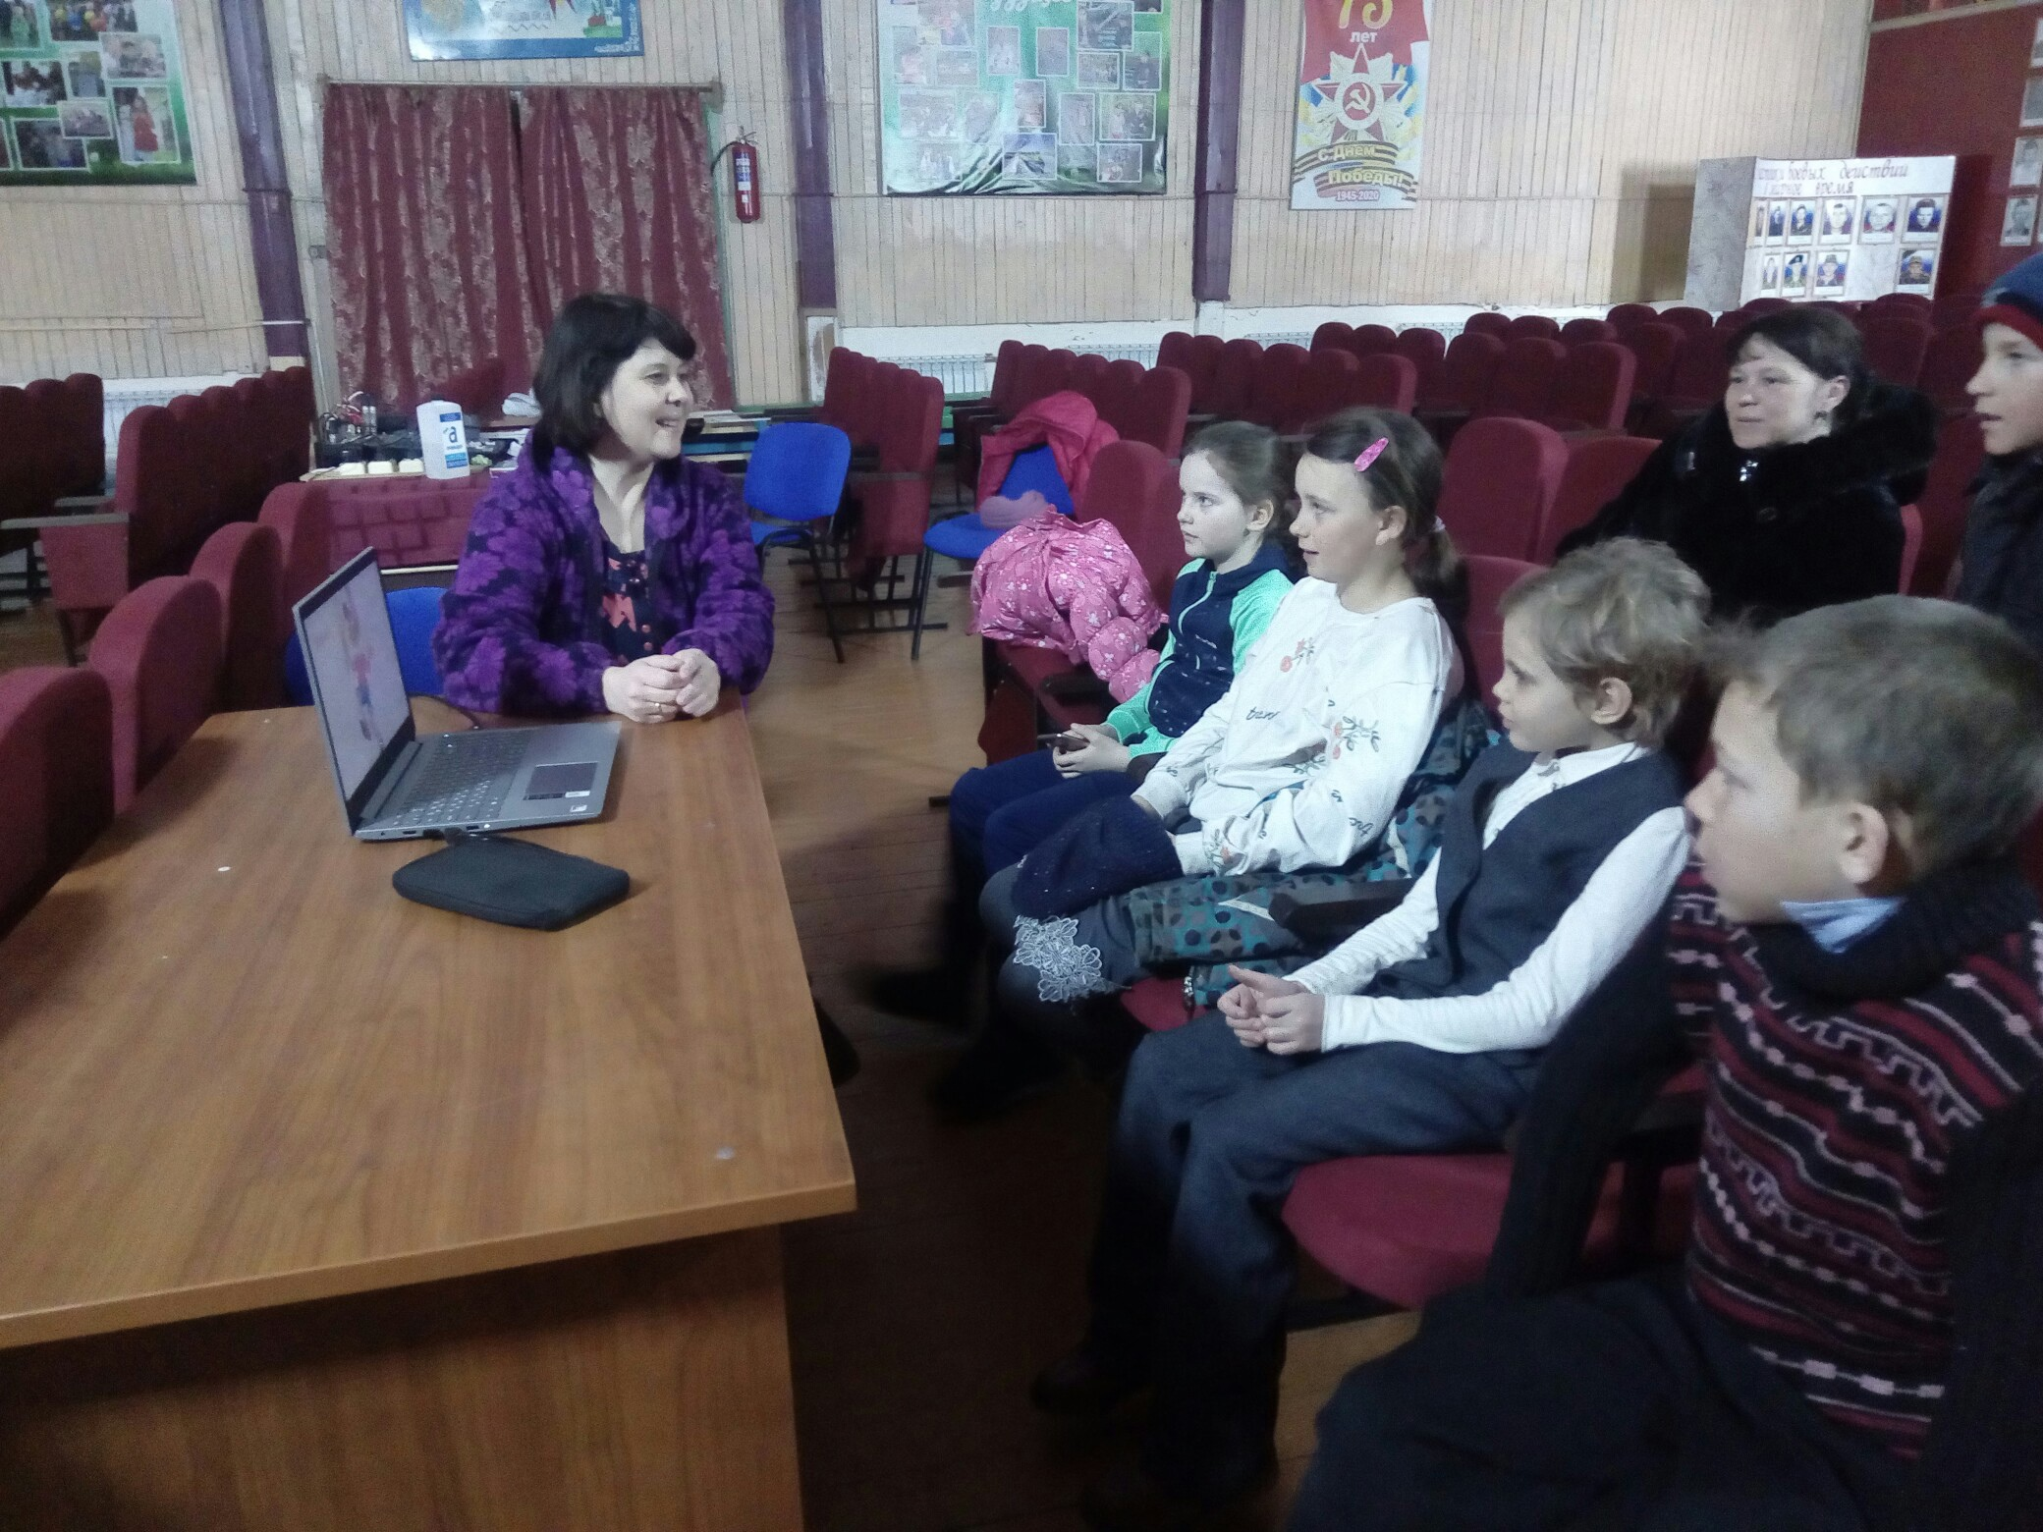

7 марта 2021 г. в концертном зале МБУК "СКЦ МО "Тихоновка", прошёл концерт, посвящённый Международному женскому Дню. В концерте приняли участие творческие клубные формирования: "Берегиня", "Новое поколение", "Бережинка", "Сфера", "Голос", "Соло".
Ведущими выступили девочки из коллектива "Бережинка" -9 человек, они вели концерт в смешанной форме - в традиционной и с экрана.
В самом начале концерта выступили маленькие танцоры из хореографического коллектива "Новое поколение"(младшая группа), они исполнили танец "Индийский". Многие дети впервые выступали на сцене. Далее (с экрана) женщин поздравили мужчины, работники "Верхне-Идинской школы", мужской коллектив Тихоновского детского сада и Ермоленко Саша.
Фольклорный коллектив "Берегиня" исполнил две песни: "У нас в деревне всё своё" и "Верила, верила, верю"
Дети из вокального кружка "Голос" исполнили песни: Даниленко Софья "Мама", Подгорный Марк "Лягушка", Сухановы Эвелина, Полина и Хамаза Антон "В траве сидел кузнечик", Бусарева Варвара "У меня сестрёнки нет", Левчук Диана "Бедный ёжик", Соколова Настя "Вальс для мамы", Сихзых Алёна, Нарцова Полина, Хамаза Антон "А ты меня любишь?", Шерстова Надежда "Слёзы", Хамаза Антон "Комета", Шерстова Надя, Даниленко Софья и Данилов Даниил "Наш корабль идёт ко дну", Котунцова Валентина "Я скучаю без тебя", Карюкина Людмила "Широка река".
Солисты клубного формирования "Соло" исполнили две песни: Сырбу Е.Б. "Полюби меня такой", Разумный А.А. "Мама".
Хореографический коллектив "Новое поколение" , кроме индийского танца исполнили "Казачий. Лирический"(новый состав) и состоялась премьера танца "Борвинок"
Команда КВН "Мы в тренде" порадовали миниатюрой "Мультфильмы СССР"
Ученики "Верхне-Идинской школы выступили со сценкой "Не узнать сегодня папу" и задали зрителям загадки.
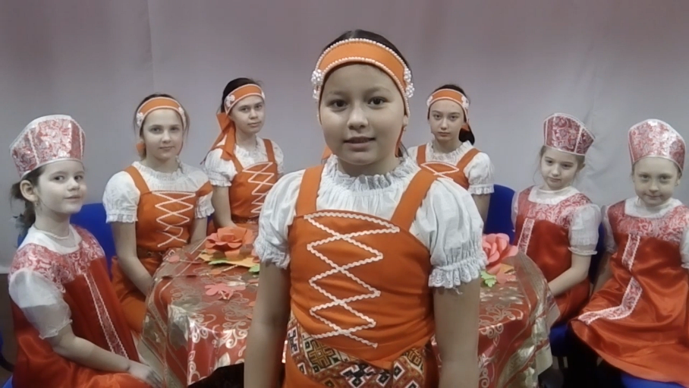

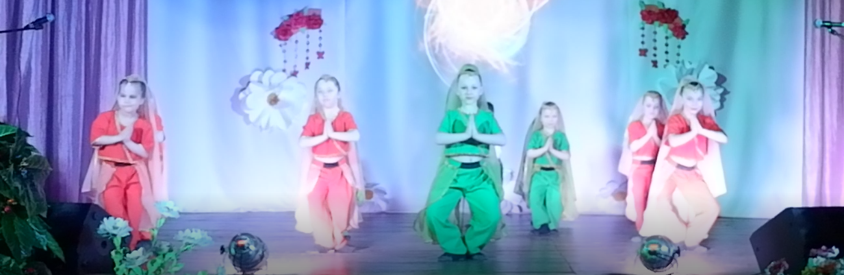

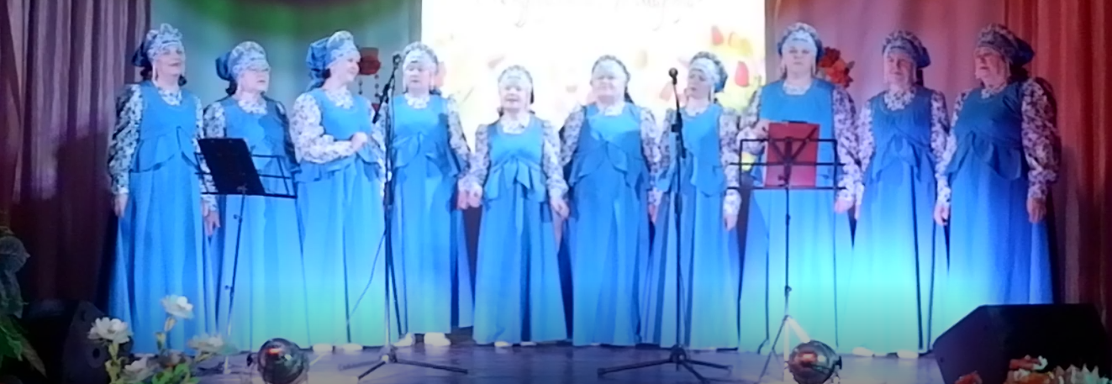

12 марта 2021 г. коллектив "Берегиня" принял участие в районной масленице в п. Бохан. На уличной сцене показали театрализованное представление "Шестой день масленицы - Золовкины посиделки". В представлении приняли участие 8 человек (двое - ученики 9 класса, Биньковский Роман и Карюкина Людмила). Коллектив "Берегиня" представляли: Федосеева А.Д., Улитина Т.В., Тяпкина О.А., Биньковская Т.В., Клименко Р.И., Сырбу Е.Б. на сцене коллектив изобразил приход в гости сестёр к брату и невестке. Их встретили хозяева во дворе, угостили блинчиками, пока закипал самовар. Невестка подарила золовкам вышитые платочки, затем все вместе пошли пить чай в дом. Во время выступления коллектив исполнил фрагменты песен "Голубки" и "Как хотела меня мать, да за первого отдать".
После выступления приняли участие в конкурсной программе блинных рекордов "Где блины, там и мы!" Жюри представили шесть видов блинов ( Блинный печёночный торт, блинчики с творогом, курагой, изюмом, сырные и манные блины). После конкурса "Берегиня" всех угощала блинчиками и чаем из настоящего самовара, особенно понравилось угощение детям.
За фото и виде отвечала Комарова Е.Н.
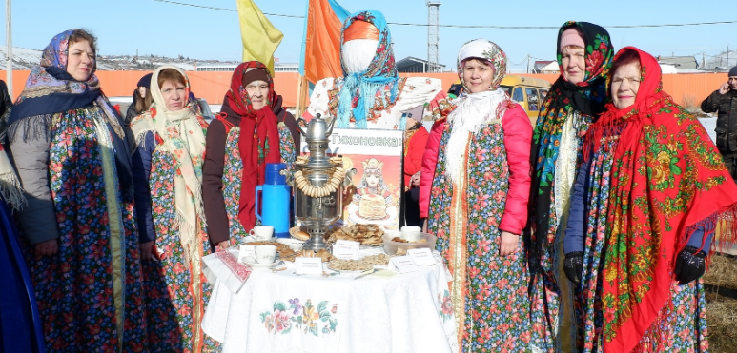

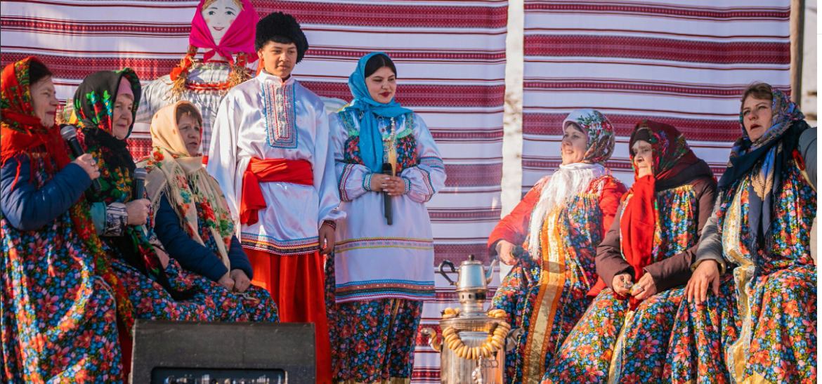

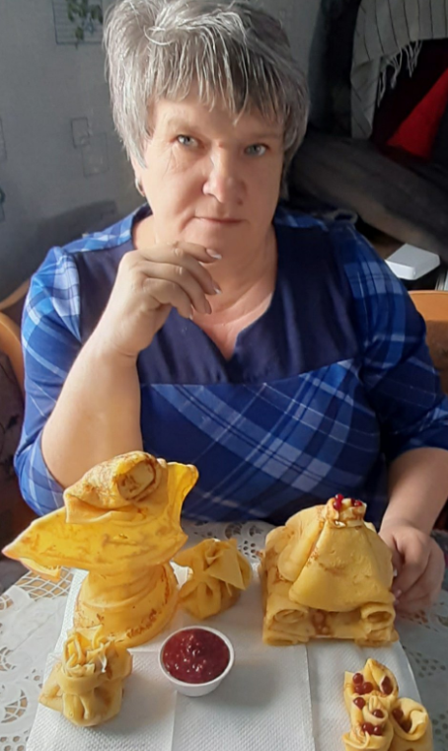
14 марта 2021 г. прошёл Фестиваль блинов (онлайн) , посвящённый последнему Дню масленицы. В фестивале приняли участие 12 человек (четверо из них дети). Жители Тихоновки прислали свои видео и фото блинов, мы сделали видеоролик и разместили его в соц сетях и мессенджерах. Участники: Федосеева А. Д., Сырбу Е.Б., Комарова Е.Н., Фурдияко В. В., Биньковская Т.В, Кистенёвы Софья и Ксения, Орловы братья, Парыгина Г. П., Вакарина И. Г., Углева Г. Г., Благодарим всех за участие.
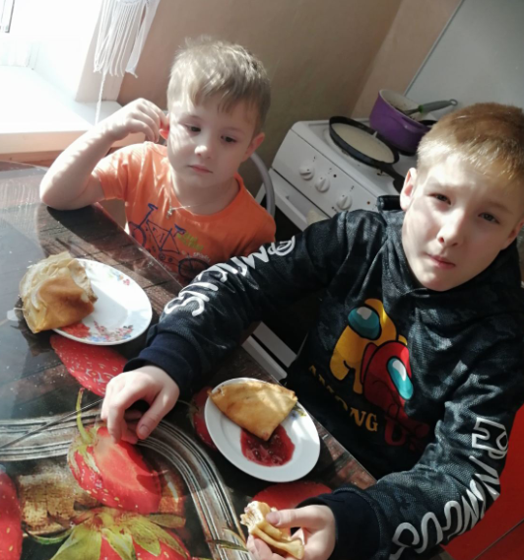

15 марта 2021 г.В концертном зале МБУК «СКЦ МО «Тихоновка» прошла Встреча мэра Боханского района Коняева Э. И. и представителей администрации МО "Боханский район" с жителями Тихоновки. В приветствии гостей и односельчан приняла участие Карюкина Людмила, она исполнила песню "Широка река"
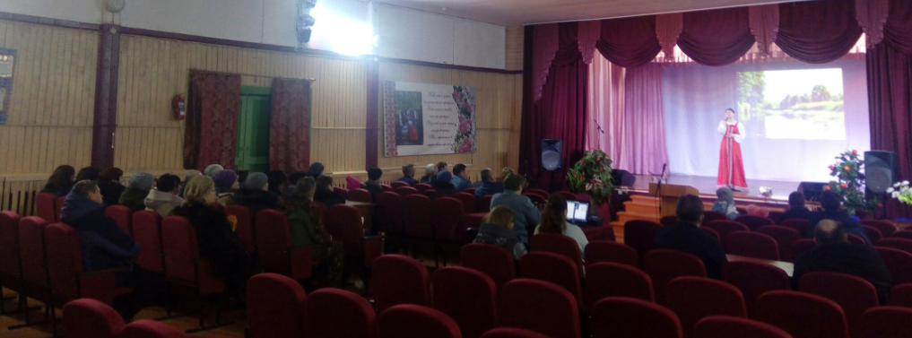

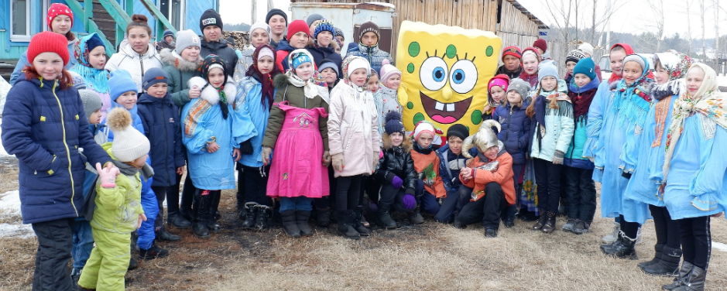
21 марта 2021 г. на территории, прилегающей к ДК, прошли ПРОВОДЫ ЗИМЫ. В этом мероприятии приняли участие 42 артиста, 8 организаторов (все работники МБУК "СКЦ МО "Тихоновка").
После открытия праздника( Весёлый танец "Новое поколение"), начались конкурсы и игры, судьями выступили ростовые куклы (Матрёшка, Губка Боб, Птичка). Спортивные мероприятия открыли ребята из хореографического коллектива "Новое поколение" танцем. Конкурс с частушками начали участницы из коллектива "Бережинки". Прошли традиционные конкурсы: "Кто быстрее съест блины", "Спортивная эстафета" (Передай эстафетную палочку, бег в мешках, пройти под канатом), "Армреслинг", "Перетягивание каната", "Бой на мешках", "Вытягивание лент со смайликами", "Гиря" (Победитель - Дектярь Олег), "Столб" (Победители - Алексеев Стас и Шемякин Артём), Игра "Вейся Капусточка ". Сожгли чучело с записками , чтобы ушли все беды и печали. Всех угостили горячей кашей и чаем. Закончилось мероприятие хоккейным турниром, в котором приняли участие 4 команды. Судья Харченко А.П. После турнира всех угостили чаем со сладостями и вручили именные дипломы за 1,2,3 место. 1 место-6 класс, 2 место-8 класс, 3 место-5 класс, 4 место -7 класс. Проигравшей команде подарили торт, как утешительный приз. Во время праздника была организована выставка декоративно - прикладного творчества, ответственная Комарова Е.Н.

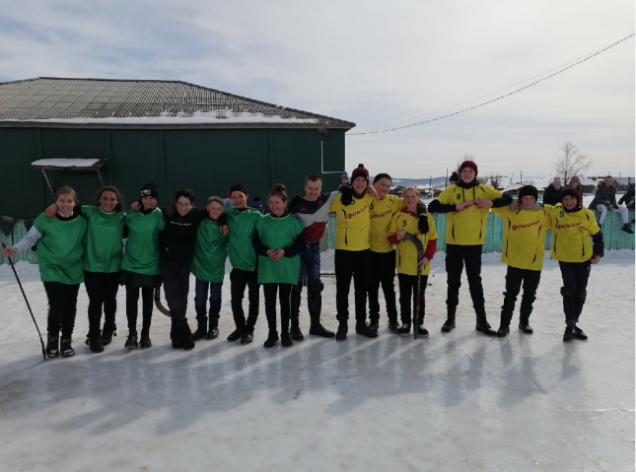
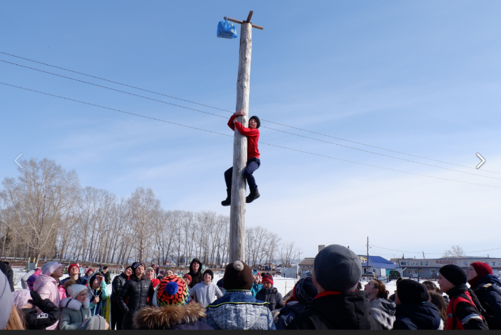

23.03. 2021 г. хореографический коллектив «Новое поколение» принял участия в дистанционном международном фестивале-конкурсе «Для успеха нет границ» г. Москва
Участники:
Танец «Барвинок» Номинация «Народный стилизованный»
1.Медоева Света
2.Рыбкина Саша
3.Шерстова Надя
4.Даниленко Соня
5.Беляевская Соня
6.Дворникова Наташа

Танец «Индийский» Номинация «Дебют»
1.Дектярь Маша
2.Дектярь Анжелика
3.Журавлева Саша
4.Ермоленко Виталина
5.Харченко Кристина
6.Сергеев Гриша
7.Вегера Света
8.Масленг Марина
9.Шелковникова Лена
10.Шелковникова Ева
11.Ермоленко Саша

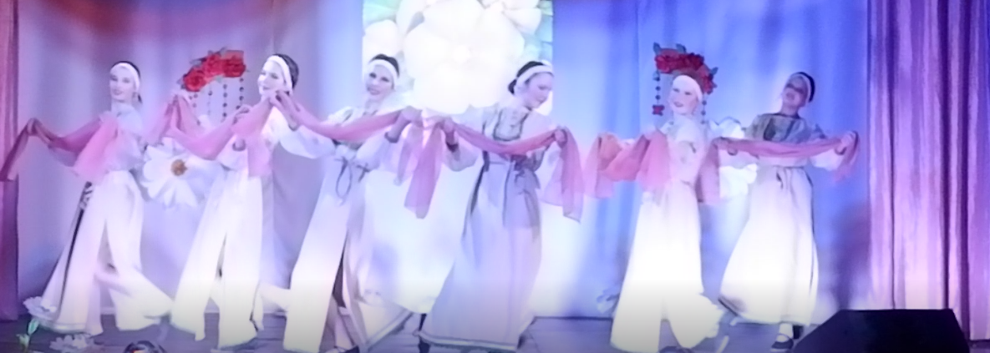

25 марта 2021 г. коллектив "Берегиня" принял участие в дистанционном районном конкурсе "Не стареют душой ветераны". В номинации "Вокальное исполнительство" исполнили две песни: "Течёт речка по песочку", "Ой, девчина шумить гай" ; В номинации "Частушка" исполнили частушки про Семёновну: В номинации" Инструментальное исполнительство" выступила Синица А. С. (мелодия на баяне) "Ехал казак за Дунай". В этом конкурсе приняли участие 10 человек: Синица А. С.,Чернышёва Н. Ф., Дудакова Л. П., Станько О. И., Даниленко О. Б., Биньковская Т.В., Федосеева А. Д., Улитина Т. В. Иванова Г. Г., Тяпкина О. А., По результатам конкурса в номинации «Частушка» коллектив занял 2 место.

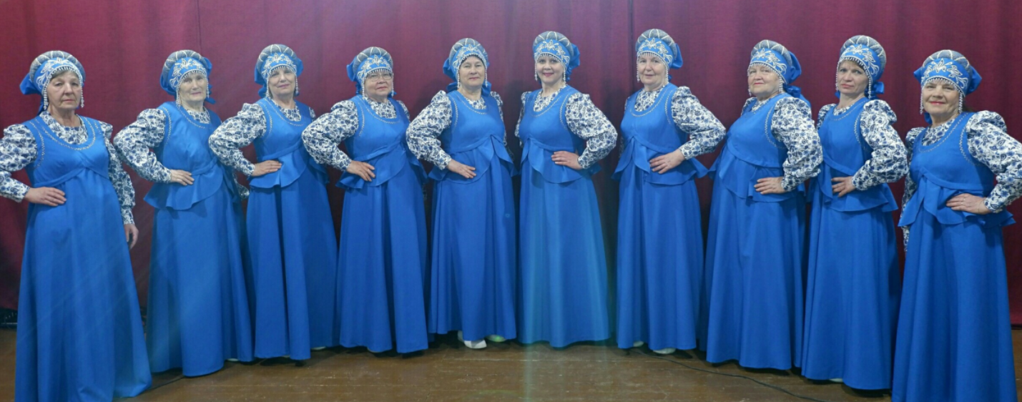

26 марта 2021 г. Директор МБУК "СКЦ МО" Тихоновка " Сырбу Елена Борисовна приняла участие в районном конкурсе" Перспектива" на звание" Лучший работник культуры МО «Боханский район". Елена Борисовна получила ценный приз и диплом участника конкурса.
1 этап: ведение аккаунта в Instagram (Tix.kultura38) «МБУК «СКЦ МО «Тихоновка»
2 этап: Экологический сценарий
3 этап: Поздравительный художественный номер песня «Деревенька»
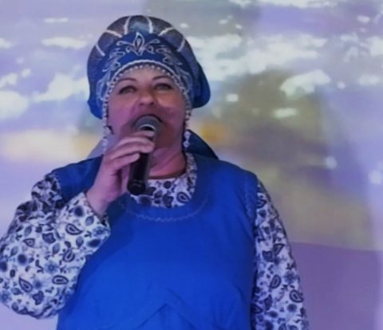

27 марта 2021 г. В районном конкурсе рисунков "Крым. Россия. Навсегда" принял участие Котунцов Антон , 9 лет.

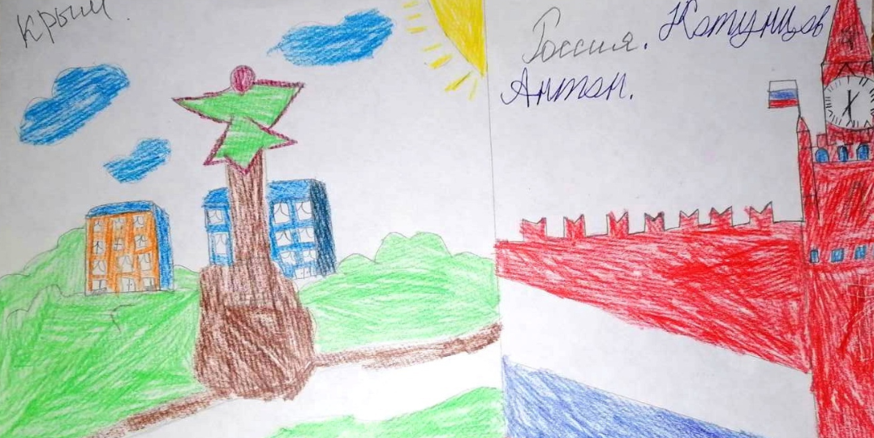

31 марта 2021 г. театральный коллектив "Сфера" и народный хореографический коллектив "Новое поколение" заняли 2 место в районном конкурсе "Театральна весна" п. Бохан, посвящённого Году Байкала. Ребята выступили с представлением "Легенда о байкальской нерпе Стихотворение о байкальской нерпе прочитала Кистенёва Ксения. Стихотворение «Не убивайте нерп, не убивайте» - Биньковская Маргарита. Легенду о байкальской нерпе рассказал Биньковский Роман. Стихотворение о Байкале прочитали Кистенёва Софья и девочки из хореографического коллектива «Новое поколение» (Кикоть Диана, Кравчук Ксюша, Конечная Ксения, Жуган Олеся, Евстафьева Настя, Никифорова Юля и Шелковникова Юля). Коллектив «Новое поколение» исполнил танец маленьких нерп. " В Конкурсе приняли участие 10 детей.
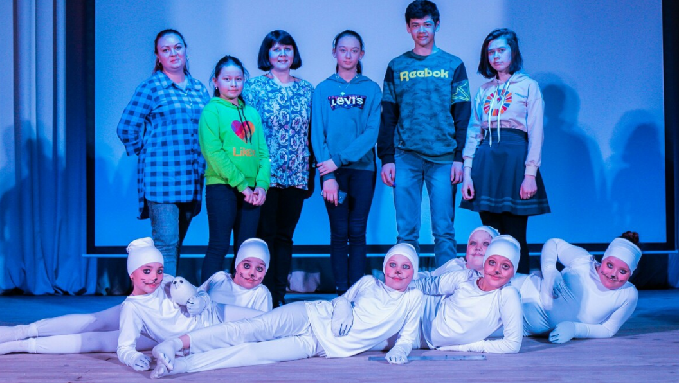

31 марта 2021 г. Был сделан и размещён в сети интнрнет фильм, посвящённый Дню месяца "МАРТ"
В фильме приняли участие: Семья Орловых, Букарева Е.Е., Котунцова Валентина, Журавлёва Саша, Бусарева Н.Н., Бусарева Варвара и Таня, Улитина Калерия, Бабаева Софья, Хамаза Антон, Суханова Эвелина, Шеломенцева Ева, Холод Доминика, Тахаев Шахман, Пеженский Никита, Коновалов, детский фольклорный коллектив "Бережинка" -9 человек, дети и молодёжь Тихоновки, Всего 41 человек (3 взрослых, 6 - молодёжь, 32 -дет
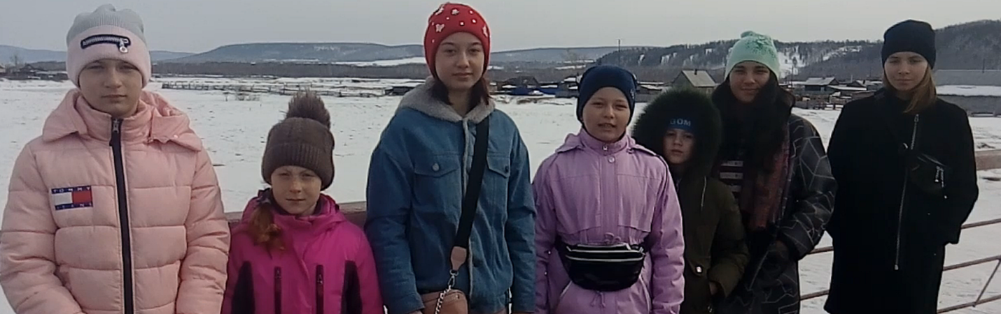

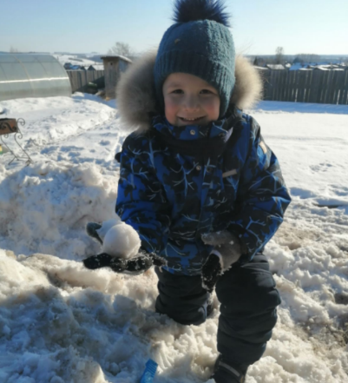
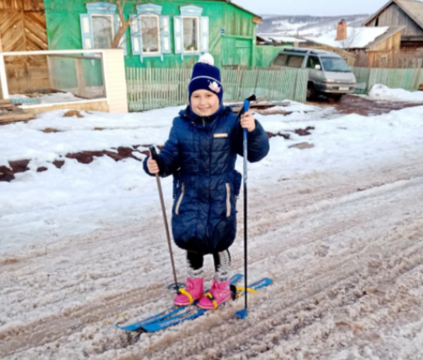

В марте 2021 г. приняли участие в областном конкурсе «Лучшие сельские учреждения культуры и их работники». Специалисты (Комарова Е.Н. и Мискевич Ю.С.) и культурно-досуговое учреждение МБУК "СКЦ МО "Тихоновка" вошли в список лучших.

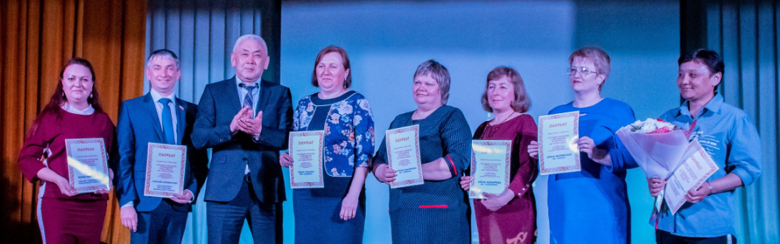

Работа с клубными формированиями
Клубное формирование «Голос» 100 человек
Клубное формирование «Соло» 14 человек
Театральный кружок «Сфера» 30 человек
Народный коллектив «Берегиня» 110 человек
Фольклорный коллектив «Бережинки» 56 человек
Хореографический коллектив старшая гр. 92 человека
Хореографический коллектив средняя гр. 233 человека
Хореографический коллектив младшая гр.87 человек
«Леди Фитнес» 64 человека
Участники мероприятий 235 человек
Зрителей 302 человека.
Зрители дистанционно, просмотры (положительные отзывы) 3390 человек
Было обслужено населения всего 4713 человек

Директор МБУК «СКЦ МО «Тихоновка»_______________Е.Б. Сырбу

